FASES REQUERIMIENTO DE SOFTWARE

1. DESCRIPCIÓN GENERAL DEL REQUERIMIENTO 2
2. FASE DE FORMALIZACIÓN 3
3. ANÁLISIS DE REQUISITOS Y REQUERIMIENTOS 4
5. LEVANTAMIENTO DEL REQUERIMIENTO DETALLADO 8
6. DISEÑO DE LA ARQUITECTURA DE SOLUCIÓN 10

DESCRIPCIÓN GENERAL DEL REQUERIMIENTO

PROYECTO | Abogabot
Nombre Requerimiento: | Creación de una página web para que el despacho de abogados Deloitte automatice las demandas de sus clientes.
Fecha Solicitud: | 20/02/2022
Responsable(s) Solicitud: | Rodrigo Martínez
Dependencia(s) Solicitante: | Administración y Gerencia de Deloitte
Responsable Funcional designado por el equipo de desarrollo de software: | Andrea Gómez

FASE DE FORMALIZACIÓN

Descripción de la Solicitud
Usuario Solicitante
Creación de una página web para automatizar las demandas de los clientes de Deloitte a través de un formulario, al momento de llenar el formulario se redirige al cliente al proceso de pago para finalizar la transacción y los clientes pueden dar seguimiento a su demanda a través de una cuenta en la plataforma del despacho.
Líder Funcional
Se creará una página web que permita a los clientes del despacho de abogados Deloitte llenar un formulario para hacer sus demandas. Posteriormente se debe redirigir al usuario de la página a la sección de pago para que se complete su transacción.

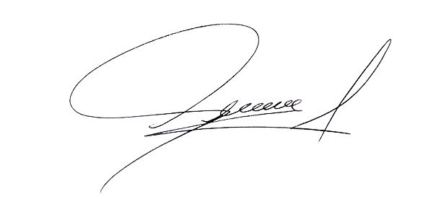
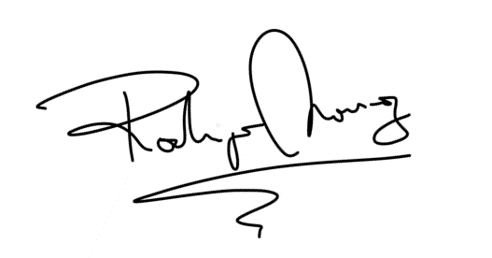
FIRMAS DE ACEPTACIÓN:

________________________________ _______________________________
Rodrigo Martínez Responsable Solicitud Andrea Gómez Líder OTI
Dependencia Solicitante Oficina Tecnologías de la Información

ANÁLISIS DE REQUISITOS Y REQUERIMIENTOS

Fecha Inicio | 22/02/2022 |  | Fecha Final | 24/02/2022
Modelamiento de Negocio
A continuación, se presenta el diagrama de negocio para el requerimiento.



Términos de Referencia
Alcance de la solución | La solución incluye una página web con un botón de acceso al formulario a llenar y que posteriormente dirige al proceso de pago. Así como, un botón que lleve al cliente a la plataforma del despacho para que este cree una cuenta y de seguimiento a su demanda. La solución incluye un contador que lleve el registro de todos los pagos realizados a Deloitte y que muestre un dashboard con los ingresos recibidos. La solución no incluye el envío de notificaciones para el usuario.
Requerimientos Funcionales y criterios de aceptación | Los requerimientos funcionales al final de las diferentes etapas del proyecto son descritos a continuación. Finalizando la etapa de revisión se espera una vista de la página web así como con la manera en la que se realizará la conexión con la plataforma del despacho de abogados Deloitte. Al final de la fase de validación se espera contar con una página web con todas las funcionalidades especificadas en el alcance de la solución y a la conclusión de la etapa de verificación se tendrá la página web con el diseño predeterminado completamente funcional.
Requerimientos no Funcionales y de calidad | La solución cumplirá con las características de calidad de un software según la ISO/IEC 9126-1. En términos de funcionalidad, la página web tendrá todos los elementos requeridos por el usuario para su correcta interacción, cumplirá con los estándares de confiabilidad al tener acceso a los datos personales de los clientes, será una solución eficiente debido a que su objetivo es automatizar las solicitudes de los clientes del despacho de abogados Deloitte, será una página web fácil de mantener ya que no se espera hacer ninguna actualización y en términos de portabilidad en esta página web se podrá visualizar desde el navegador así como desde el teléfono celular y satisfacer con todos los requerimientos del cliente.
Interesados en la solución
  Nombre/Rol/Perfil | Descripción
  Rodrigo Martínez | Solicitud y revisión de funcionalidad de la solución.
  Andrea Gómez | Desarrollo y planeación de la solución.
  Deloitte | Revisión y aprobación del producto final.
Precondiciones | - Funcionamiento correcto de la plataforma de Deloitte.  - Funcionamiento del sistema de pagos en línea del despacho.
Requisitos Técnicos | Tipo de Desarrollo | Web Escritorio Móvil Servicio Web  Servicio Windows Otro:__________________
Requisitos Técnicos | Base de Datos | Oracle  SQL Server  MySQL  MongoDB  Otro:__________________ |  |  | Versión  _______  _______  _______  4.0.8 d  _______  _______
Requisitos Técnicos | Lenguaje | C#  VB  PHP  Java  JavaScript  Otro:___________________ |  |  | Versión  _______  _______  _______  ___8___  _ES12__  _______  _______
Viabilidad Técnica | Luego de adelantado el análisis de los requisitos y requerimientos es viable proponer una solución técnica para esta solicitud: SI (X) NO ( )

FIRMAS DE ACEPTACIÓN:
Nombre | Dependencia | Teléfono | Firma
Rodrigo Martínez | Deloitte | 55 39 39 24 44
Andrea Gómez | Oficina Tecnologías de la Información | 55 30 98 93 32
Carlos Castañeda | Oficina Tecnologías de la Información | 55 49 29 44 29
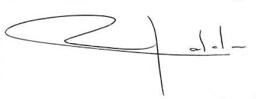
- FASE DE PLANEACIÓN Y GERENCIA DEL PROYECTO

Responsable |  |  | Andrea Gómez |  | Fecha |  |  | 24/02/2022
Plan estratégico de fases del proyecto
N° | Nombre Etapa | Actividad |  | Rol Responsable |  | Fecha Inicio | Fecha Fin |  | Comentarios
1 | Diseño | Diseño de la solución |  | Carlos Castañeda |  | 22/02/2022 | 24/02/2022
2 | Diseño | Modelado de la página web |  | Carlos Castañeda |  | 26/02/2022 | 14/03/2022
3 | Construcción | Construcción de la solución |  | Andrea Gómez |  | 14/03/2022 | 04/04/2022
4 | Construcción | Conexión a la plataforma del despacho |  | Andrea Gómez |  | 04/04/2022 | 08/04/2022
5 | Despliegue | Despliegue de la solución |  | Andrea Gómez |  | 08/04/2022 | 10/04/2022 |  | El despliegue se realizará con AZURE
Diagrama de planeación


NOTA: Las fechas de planeación establecidas en este documento son aproximadas y estarán sujetas a modificaciones que surjan por control de cambios u otros factores.

FIRMAS DE ACEPTACIÓN:
Nombre | Dependencia | Teléfono | Firma
Rodrigo Martínez | Deloitte | 55 39 39 24 44
Andrea Gómez | Oficina Tecnologías de la Información | 55 30 98 93 32
Carlos Castañeda | Oficina Tecnologías de la Información | 55 49 29 44 29

LEVANTAMIENTO DEL REQUERIMIENTO DETALLADO

HISTORIAS DE USUARIO
Nº. |  | 232 012
Título |  | Fase de Diseño
Fecha |  | 20/02/2011
Estimación |  | 89
Característica/Funcionalidad
Creación de una página web para automatizar las demandas de los clientes de Deloitte a través de un formulario, al momento de llenar el formulario se redirige al cliente al proceso de pago para finalizar la transacción y los clientes pueden dar seguimiento a su demanda a través de una cuenta en la plataforma del despacho.
Razón/Resultado
Con la finalidad de automatizar y hacer más eficiente la atención a cada una de las demandas de los clientes de Deloitte.
Criterios de Aceptación
Nº | Titulo |  | Contexto |  | Evento
1 | Cliente realiza una demanda en línea |  | El cliente ingresa a la página web para llenar un formulario con todo lo relativo a su demanda. En caso de que no llene alguno de los campos del formulario se genera mensaje de error. |  | Cuando un cliente desea ingresar una demanda que será manejada por el despacho de abogados Deloitte.
2 | El cliente realiza el pago correspondiente a su demanda |  | Haber llenado exitosamente el formulario de demanda. |  | A partir del momento en que se finaliza el llenado del formulario y se es redirigido a la plataforma de pago del despacho.
3 | El cliente hace un seguimiento a su demanda |  | Haber creado una cuenta en la plataforma de Deloitte. |  | Al registrarse e ingresar sus datos y después de haber llenado el formulario con una demanda y de haber realizado el pago.
Firmas de aceptación
Nombre |  |  |  | Dependencia |  | Teléfono | Firma
Rodrigo Martínez |  |  |  | Deloitte |  | 55 39 39 24 44
Andrea Gómez |  |  |  | Oficina Tecnologías de la Información |  | 55 30 98 93 32
Carlos Castañeda |  |  |  | Oficina Tecnologías de la Información |  | 55 49 29 44 29

DISEÑO DE LA ARQUITECTURA DE SOLUCION

En caso de que existan excepciones asociadas a la arquitectura de referencia se debe incluir su correspondiente justificación en las vistas que aplique.

Fecha | 22/02/2022
Vista Lógica
Se puede utilizar alguno de los siguientes diagramas UML: Diagrama de Clase, Diagrama de Comunicación, Diagrama de Secuencia.

Si utiliza convenciones para diagramas Ad hoc, por favor describirlas aquí
Vista de Implementación
Se puede utilizar alguno de los siguientes diagramas UML: Diagrama de componentes o diagrama de Paquetes

Si utiliza convenciones para diagramas Ad hoc, por favor describirlas aquí
Vista de Proceso
Se puede utilizar alguno de los siguientes diagramas UML: Diagrama de actividades o de flujo

Si utiliza convenciones para diagramas Ad hoc, por favor describirlas aquí
Vista de Física
Se puede utilizar el diagrama UML de despliegue.

Si utiliza convenciones para diagramas Ad hoc, por favor describirlas aquí
Prototipos de interfaces de usuario
Mockups o Bocetos de interfaces graficas para Front-End.

Si utiliza convenciones para diagramas Ad hoc, por favor describirlas aquí
Firmas de aceptación
Nombre |  | Dependencia |  | Teléfono | Firma
Rodrigo Martínez |  | Deloitte |  | 55 39 39 24 44
Andrea Gómez |  | Oficina Tecnologías de la Información |  | 55 30 98 93 32
Carlos Castañeda |  | Oficina Tecnologías de la Información |  | 55 49 29 44 29

Nota: En caso de considerar limitado el uso de UML, es posible utilizar diagramas Ad Hoc.

